PRESSEMITTEILUNG
Österreichischer Sensorspezialist beweist Innovationskraft
E+E Elektronik mit vielen Produktneuheiten auf der Sensor+Test 2014

(Engerwitzdorf, 3.6.2014) Auf der diesjährigen Sensor+Test zeigt sich der Österreichische Sensorspezialist E+E Elektronik besonders innovationsfreudig und präsentiert eine ganze Reihe neuer Produkte für Industrie-, HLK-, und OEM-Anwendungen. Das Neuheiten-Portfolio umfasst Sensoren und Messumformer für Feuchte, Temperatur, CO₂, Strömung, Taupunkt und Feuchte in Öl.

CO₂-Sensor Modul für OEM-Anwendungen
Das CO₂-Sensor Modul EE893 wurde speziell für anspruchsvolle OEM-Anwendungen entwickelt. Aufgrund des auf Infrarot-Technologie basierenden Messprinzips (NDIR-Zweistrahlverfahren) werden Alterungseffekte automatisch kompensiert. Zudem ist das Modul besonders unempfindlich gegen Verschmutzung. Die Mehrpunkt CO₂- und Temperaturjustage sorgt für eine hervorragende Messgenauigkeit über den gesamten Temperatureinsatzbereich. Die CO₂-Messwerte mit einem Messbereich bis 10.000 ppm stehen auf der digitalen E2-Schnittstelle bereit. Dank kleiner Abmessungen und geringem Stromverbrauch eignet sich das Modul auch für den Einsatz in batteriebetriebenen Geräten wie z.B. Funktransmitter, Handmessgeräte oder Datenlogger.

CO₂-Messumformer für anspruchsvolle Aufgaben
Die Vorteile des NDIR-Zweistrahlverfahrens kommen auch bei den neuen CO₂-Messgeräten der Serie EE850 und EE820 zum Tragen.
Der für die Kanalmontage geeignete CO₂- und Temperaturmessumformer EE850 ist ideal für den Einsatz in der Gebäudetechnik und Anwendungen in rauen Umgebungen. Die CO₂-Konzentrationen und die Temperaturmesswerte stehen auf den analogen Strom- oder Spannungsausgängen zur Verfügung. Optional bietet der EE850 einen zusätzlichen passiven Temperaturausgang.
Der CO₂-Messumformer EE820 wurde ebenfalls für besonders anspruchsvolle Anwendungen entwickelt. Das robuste, funktionale Gehäuse mit integriertem Spezialfilter erlaubt den Einsatz des EE820 in verschmutzter Umgebung, wie beispielsweise in landwirtschaftlichen Betrieben, Stallungen, Brutkästen oder Gewächshäusern.

Miniatur-Feuchtesensor der nächsten Generation
Mit dem neuen HC801 präsentiert E+E Elektronik seinen bislang kleinsten Feuchtesensor für Massenanwendungen. Der Miniatur-Sensor für die hochgenaue Feuchtemessung wird in Dünnschichttechnologie auf Siliziumbasis gefertigt und ist nur 300 x 765 μm groß. Höchste Reproduzierbarkeit der Sensorcharakteristik und Linearität über den gesamten Feuchtebereich sind, so wie bei allen Feuchtesensoren der HC-Serie, weitere Vorzüge des Sensorelements.

Strömungssensor
Der neue VTQ ist ein Dünnschichtsensor, kombiniert mit modernster Transfer-Molding Technologie. Das Ergebnis ist ein kompaktes, leicht assemblierbares Sensorelement mit hoher Schmutzresistenz und ausgezeichneter Reproduzierbarkeit der Sensorcharakteristik. Weitere Vorteile des Sensors sind die schnelle Ansprechzeit, eine geringe Winkelabhängigkeit und ein weiter Messbereich bis 20 m/s.

Temperaturfühler-Serie für den HLK Bereich
Die neuen E+E Messfühler eignen sich für die passive Temperaturmessung vor allem in der HLK- und Gebäudetechnik. Das Produktprogramm umfasst verschiedene Modellvarianten, wie z.B. einen Kanal- oder Tauchfühler (EE431). Aber auch Fühler für den Einsatz im Außenbereich (EE451), Anlegefühler (EE441), eine reine Kabelversion (EE461) oder eine Variante mit abgesetztem Fühler (EE471) sind verfügbar.
Ein innovatives Fertigungs- und Montagekonzept gewährleistet eine hohe Schutzklasse (IP65) und erlaubt eine besonders einfache und schnelle Montage der Messfühler.

Kompakter Taupunkttransmitter
Der Miniatur-Transmitter EE354 erlaubt eine exakte Taupunktmessung und ist ideal für die Überwachung von Kältetrocknern und den Einsatz in OEM-Anwendungen geeignet. Die kleine Bauform, das robuste Edelstahlgehäuse und eine ausgezeichnete Langzeitstabilität sind weitere Vorteile des Transmitters. Die Messwerte werden auf einem analogen 4-20 mA und einem digitalen Modbus RTU Ausgang ausgegeben.

Multifunktionales Handmessgerät mit austauschbaren Messfühlern
Ein breites Anwendungsspektrum bietet das multifunktionale Handmessgerät Omniport 30. Mit verschiedenen, austauschbaren Messfühlern können bis zu 22 Messgrößen wie z.B. relative Feuchte, Temperatur, Luftgeschwindigkeit und CO₂ erfasst und die Daten mittels Datenlogger-Funktion gespeichert werden. Die Bedienung erfolgt einfach und intuitiv über das großzügige Touchscreen-Display.

Feuchte in Öl Messumformer
Durch die genaue Kenntnis der Feuchte in Öl können Kosten für unnötige Wartungsmaßnahmen gespart und teure Maschinenausfälle vermieden werden. Der EE364 Messumformer bietet die Möglichkeit zur kontinuierlichen Überwachung von Trafo-, Schmier-, Hydraulik- und Motorölen sowie Dieselkraftstoff. Die Ausgabe der Messwerte für Wasseraktivität (a_{w}), Temperatur (t) und Wassergehalt (x) erfolgt über zwei konfigurierbare 4-20 mA Analogausgänge sowie eine digitale Modbus RTU Schnittstelle. Das kompakte Design und das Edelstahlgehäuse ermöglichen eine platzsparende Integration in anspruchsvolle Anwendungen.

Feuchte/ Temperatur Messumformer für raue Umgebungen
Der EE210 ermöglicht die exakte Feuchte- und Temperaturmessung selbst unter schwierigen Umgebungsbedingungen. Dafür sorgt die Kombination aus vergossener Messelektronik und dem speziellen E+E -Coating des HCT01 Feuchtesensors. Zusätzlich berechnet der EE210 weitere physikalische Größen wie Taupunkttemperatur, absolute Feuchte und Mischungsverhältnis. Der Messumformer ist als Wand- oder Kanalversion, optional mit Display, erhältlich. Seit kurzem ist auch eine Variante mit abgesetztem Fühler verfügbar. Typische Anwendungen für den EE210 finden sich in der Landwirtschaft (Stallungen, Brutkästen, Inkubatoren, Gewächshäuser), in Lagerräumen, Kühlkammern oder Hallenbädern.

Zeichen (ohne Leerzeichen): 5492
Wörter: 738

Übersicht Bildmaterial:
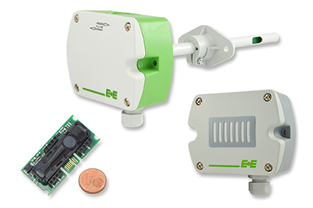  Abbildung 1: CO₂-Sensor Modul EE893 und CO₂-Messumformer EE820, EE850. | 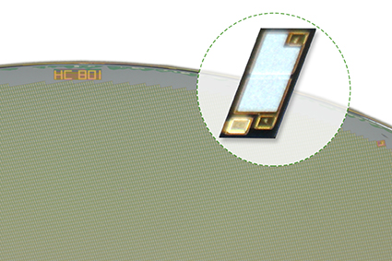  Abbildung 2: Miniatur-Feuchtesensor HC801 für Massenanwendungen.
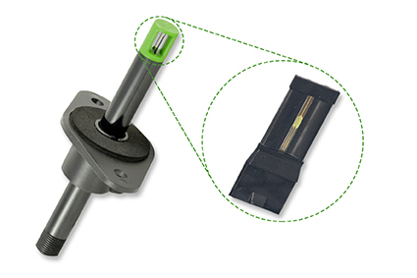  Abbildung 3: Strömungssensor VTQ. | 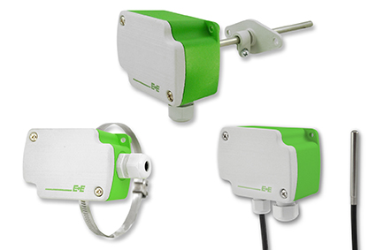  Abbildung 4: Temperaturfühler für HLK- und Gebäudetechnik.
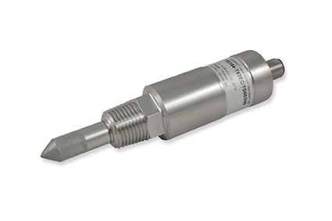  Abbildung 5: Kompakter Taupunkttransmitter EE354. | 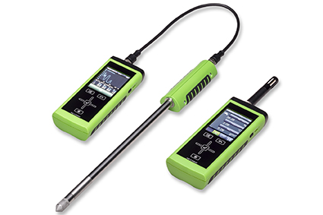  Abbildung 6: Handmessgerät Omniport 30 mit Datenlogger-Funktion.
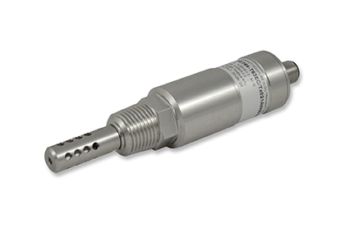  Abbildung 7: Robuster Feuchte in Öl-Messumformer EE364. | 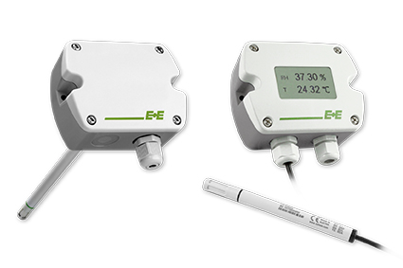  Abbildung 8: Feuchte/ Temperatur Messumformer EE210.

Fotos: E+E Elektronik GmbH, Abdruck honorarfrei

Über E+E Elektronik:
Die E+E Elektronik GmbH mit Sitz in Engerwitzdorf/Österreich ist ein Unternehmen der Dr. Johannes Heidenhain GmbH Firmengruppe. Mit rund 250 Mitarbeitern entwickelt und produziert das Unternehmen Sensoren und Messumformer für relative Feuchte, CO₂, Luftgeschwindigkeit und Durchfluss sowie Feuchtekalibriersysteme. Die Hauptanwendungsgebiete für E+E Produkte sind die Gebäudetechnik, Industrielle Messtechnik und Automobilindustrie. Der Exportanteil von rund 97 % wird über E+E Niederlassungen in China, Deutschland, Frankreich, Italien, Korea und den USA sowie ein internationales Händlernetzwerk erreicht. E+E Elektronik betreibt zudem ein staatlich akkreditiertes Kalibrierlabor und ist vom Bundesamt für Eich- und Vermessungswesen (BEV) mit der Bereithaltung des Nationalen Standards für Feuchte und Luftgeschwindigkeit in Österreich beauftragt.

Kontakt:
E+E Elektronik GmbH T: +43 (0) 7235 605-0
Langwiesen 7 F: +43 (0) 7235 605-8
A-4209 Engerwitzdorf info@epluse.at
Österreich www.epluse.com

Marketing Kontakt: Hr. Johannes Fraundorfer
E-Mail: johannes.fraundorfer@epluse.at

